1首先要安装JAVA环境 jdk 8u181

<http://www.oracle.com/technetwork/java/javase/downloads/index.html>

安装好之后，配置好系统环境变量

JAVA_HOME C:\Program Files\Java\jdk1.8.0_181

PATH 增加 ;%JAVA_HOME%\bin; %JAVA_HOME%\jre\bin;

2 安装tomcat

https://tomcat.apache.org/download-80.cgi

3 <https://jenkins.io/download/> 官网上下载jenkins 的war包,把war包放到tomcat的webapps目录下。

4 启动tomcat,访问http://localhost:8080/jenkins，按照提示输入管理员密码。

5 安装社区推荐的插件和可选插件，必要的插件有：

Gradle Plugin,Git Plugin,Gitlab plugin, Role-based Authorization Strategy,

Email Extension Plugin

6系统管理-Configure Global Security,添加 admin用户，添加全部权限。

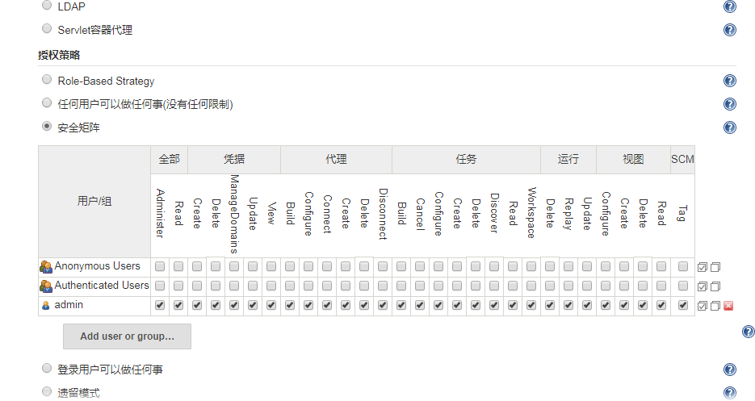

7 设置全局变量

系统管理->系统设置->全局属性->环境变量

设置三个环境变量 JAVA_HOME,ANDROID_HOME,GRADLE_HOME

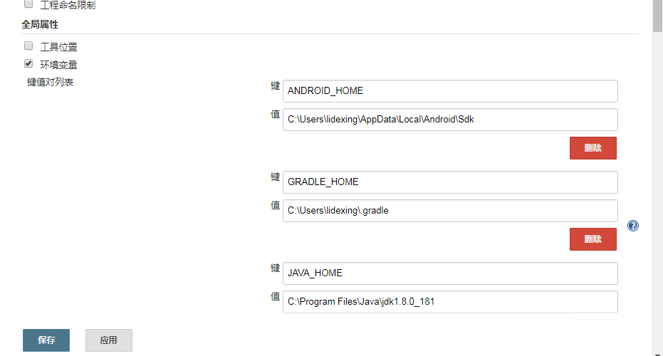

8系统管理-Global tool configuration

添加系统工具 Gradle Git和jdk

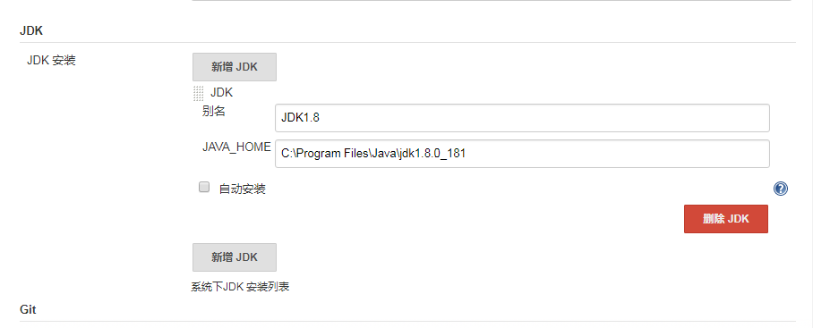

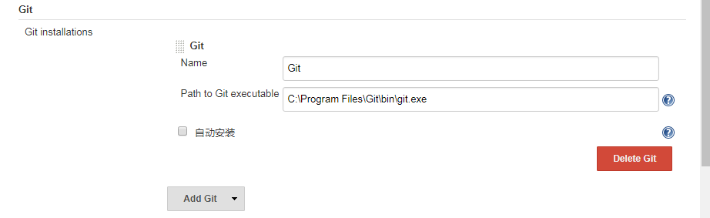

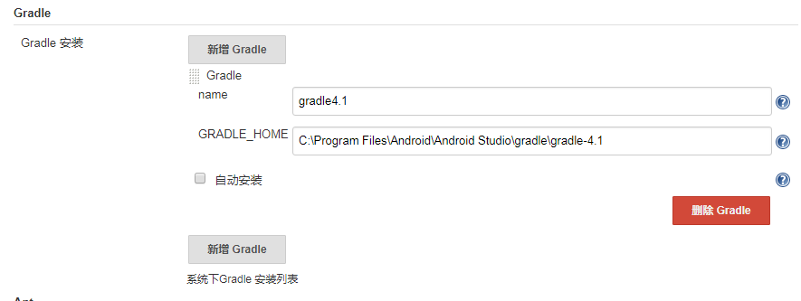

9 创建项目，配置GIT源码地址

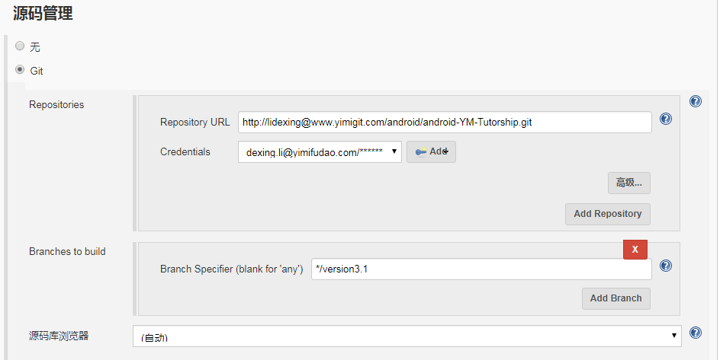

10 Gradle 构建配置

构建zjyimi这个produt的release版本：

clean assemblezjyimiRelease --stacktrace –info

打渠道包

cd YM-Tutorship\tools

java -jar PackerNg-1.0.7.jar ..\YM-student\build\outputs\apk\YM-student-zjyimi-release.apk markets.txt ..\YM-student\build\outputs\apk

